Proiect baze de date

Gestiunea datelor dintr-un lant hotelier

Profesor coordonator: Student:

Iuliana Botha Simionescu Alexandru

Grupa 1063, seria E

* 1. Descrierea problemei economice alese:

Pentru o functionare corespunzatoare a oricarei firme este necesara o baza de date care sa stocheze diverse informatii si sa tina evidenta tuturor activitatilor care au loc in cadrul firmei respective.

Am facut o baza de date a 4 hoteluri, care au acelasi patron.

Hotelul cu id-ul 1, denumit Hotel Central Calimanesti are 5 etaje si are 20 camere pe etaj/per total avand 100 camere, la parter fiind sala de mese si receptia, acesta are 89 angajati.

Hotelul cu id-ul 2, denumit Hotel Cozia are 8 etaje si are 25 camere pe etaj/per total avand 200 camere, la parter fiind sala de mese si receptia, acesta are 193 angajati.

Hotelul cu id-ul 3, denumit Hotel Caciulata are 7 etaje si are 25 camere pe etaj/per total avand 175 camere, la parter fiind sala de mese si receptia, acesta are 143 angajati.

Hotelul cu id-ul 4, denumit Hotel Oltul are 7 etaje si are 25 camere pe etaj/per total avand 175 camere, la parter fiind sala de mese si receptia, acesta are 155 angajati.

Tipurile camerelor puse la dispozitie sunt: single, double si family.

Camerele care au balcon sunt trecute cu nr 1, cele care nu au balcon cu 0.

Id-ul camerelor este compus din numarul alocat etajului si numarul camerelor: ca sa se diferentieze id-ul tuturor camerelor din cele 4 hoteluri, fiecare etaj are un numar, numaratoarea incepand cu primul etaj de la hotelul cu id-ul 1, si se termina cu ultimul etaj de la hotelul cu id-ul 4, in total in cele 4 hoteluri sunt 27 etaje, iar urmatoarele cifre din id sunt usor de descifrat facand referire la numarul camerei respective.

De ex: camera 20 de la etajul 5 din hotelul cu id-ul 2 , are id-ul 1020.

Id-ul ficarui obiect de inventar este compus din: fiecare obiect are un numar destinate, in camera se afla urmatoarele obiecte de inventar: 1 -> masa, 2 -> scaun, 3 -> pat, iar urmatorul numar face referire la id-ul camerei in care se gasesc obiectele de inventar respective.

De ex: in camera cu id-ul 104 in care se gaseste o masa, id-ul acelei mese o sa fie 1104, primul 1 venind de la masa, am explicat mai sus, iar 104 este id-ul camerei.

Id-ul clientului este numerotat de la 1, la infinit, numarul id-ului se opreste practic la ultimul client.

Id-ul angajatului are in compozitie urmatoarele: prima cifra se refera la id-ul hotelului in care se afla angajatul, iar urmatoarele numere sunt puse in ordine crescatoare.

De ex: angajatul Ionescu Mihai, din cadrul hotelului cu id-ul 1, are id-ul: 111.

Id-ul rezervare, este pus in ordine crescatoare incepand cu nr 1111, pana la infinit.

Id-ul recenzie, este pus in ordine crescatoare incepand cu nr 11111, pana la infinit.

Calificativele recenziilor fiind: Foarte slab, slab, multumit, foarte multumit. Foarte slab fiind valorificat cu o stea, slab cu doua, multumit cu trei, foarte multumit cu maxim, adica cu 4 stele.

* 1. Schema conceptuala a bazei de date:

2. Definirea schemei bazei de date.

--2.1. Creare tabele: (comanda CREATE)

--Creare tabela P_Obiecte_inventar

create table P_Obiecte_inventar (

id_obiect int primary key,

nume varchar2(30),

nr_bucati int,

id_camera int

);

--Creare tabela P_Camera

create table P_Camera (

id_camera int primary key,

numar int,

tip_camera varchar2(30),

etaj int,

balcon number(1, 0),

pret number(7,2),

id_hotel int

);

--cheia straina

alter table P_Obiecte_inventar

add constraint fk_camera

foreign key(id_camera) references P_Camera(id_camera);

--creare tabela P_Client

create table P_Client (

id_client int primary key,

nume varchar2(20),

prenume varchar2(40),

telefon varchar2(10),

email varchar2(40)

);

--creare tabela P_Hotel

create table P_Hotel (

id_hotel int primary key,

nume varchar2(50),

judet varchar2(20),

oras varchar2(20),

nr_angajati int

);

--cheie straina

alter table P_Camera

add constraint fk_hotel

foreign key(id_hotel) references P_Hotel(id_hotel);

--creare tabela P_Angajat

create table P_Angajat (

id_angajat int primary key,

nume varchar2(20),

prenume varchar2(40),

telefon varchar2(10),

email varchar2(30),

data_ang date,

salariul number(9,2),

adresa varchar2(70),

id_hotel int

);

--cheie straina

alter table P_Angajat

add constraint fka_hotel

foreign key(id_hotel) references P_Hotel(id_hotel);

--creare tabela P_Recenzii

create table P_Recenzii(

id_recenzie int primary key,

nr_stele int,

data_recenzie date,

descriere varchar2(150),

id_client int,

id_rezervare int,

CONSTRAINT max_stele CHECK(nr_stele<=5)

);

--s-a adaugat constrangerea de a nu putea lasa mai mult de 5 stele, 5 fiind maximul

--creare tabela P_Rezervari

create table P_Rezervari (

id_rezervare int primary key,

id_client int,

id_camera int,

id_angajat int,

data_check_in date,

data_check_out date

);

--cheia straina

alter table P_Recenzii

add constraint fk_rezervare

foreign key (id_rezervare) references p_rezervari(id_rezervare);

--cheia straina

alter table P_Rezervari

add constraint fk_client

foreign key (id_client) references P_Client(id_client);

--cheia straina

alter table P_Rezervari

add constraint fka_camera

foreign key (id_camera) references P_Camera(id_camera);

--cheia straina

alter table P_Rezervari

add constraint fk_angajat

foreign key (id_angajat) references P_Angajat(id_angajat);

--2.2. Modificari asupra tabelelor create: (comenzile ALTER, DROP)

--1) Adaugati campul “nr_etaje” in tabela P_Hotel avand tipul number si apoi stergeti campul;

--adugare camp “nr_etaje” cu ajutorul comenzii ALTER

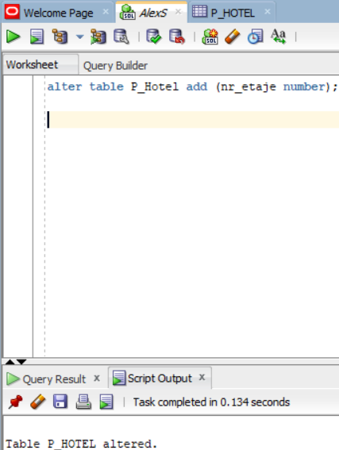

--stergere camp “nr_etaje” cu ajutorul comenzii DROP

alter table p_Hotel drop column nr_etaje;

--2) In tabela P_Angajat redenumiti campul “adresa” in “domiciliul_angajat”:

alter table P_Angajat rename column adresa to domiciliu_angajat;



--3) Modificare tabela P_Client astfel incat “nume” sa fie varchar2(25)



--4) In tabela P_Camera sa se adauge restrictia de integritate “verificare_etaj” astfel numarul etajului introdus sa nu fie mai mare de 7.

--5) Dezactivare restrictie de integritate:

3.Implementare operatii de actualizare:

--3.1. Inserare date in tabele: (comanda INSERT)

--adaug datele in tebela P_Hotel

insert into P_Hotel(id_hotel, nume, judet, oras, nr_angajati)

values (1, 'Hotel Central Calimanesti', 'Valcea', 'Calimanesti', 89);

insert into P_Hotel(id_hotel, nume, judet, oras, nr_angajati)

values (2, 'Hotel Cozia', 'Valcea', 'Calimanesti', 193);

insert into P_Hotel(id_hotel, nume, judet, oras, nr_angajati)

values (3, 'Hotel Caciulata', 'Valcea', 'Calimanesti', 143);

insert into P_Hotel(id_hotel, nume, judet, oras, nr_angajati)

values (4, 'Hotel Oltul', 'Valcea', 'Calimanesti', 155);

--adaug datele in tebela P_Camera

insert into p_Camera(id_camera, numar, tip_camera, etaj, balcon, pret, id_hotel)

values (104, 4, 'double', 1, 0, 300, 1);

insert into p_Camera(id_camera, numar, tip_camera, etaj, balcon, pret, id_hotel)

values (319, 19, 'family', 3, 1, 450, 1);

insert into p_Camera(id_camera, numar, tip_camera, etaj, balcon, pret, id_hotel)

values (1020, 20, 'single', 5, 0, 150, 2);

insert into p_Camera(id_camera, numar, tip_camera, etaj, balcon, pret, id_hotel)

values (1325, 25, 'double', 8, 0, 300, 2);

insert into p_Camera(id_camera, numar, tip_camera, etaj, balcon, pret, id_hotel)

values (1522, 22, 'family', 2, 1, 450, 3);

insert into p_Camera(id_camera, numar, tip_camera, etaj, balcon, pret, id_hotel)

values (1909, 9, 'single', 6, 1, 150, 3);

insert into p_Camera(id_camera, numar, tip_camera, etaj, balcon, pret, id_hotel)

values (2412, 12, 'single', 4, 1, 150, 4);

insert into p_Camera(id_camera, numar, tip_camera, etaj, balcon, pret, id_hotel)

values (2721, 21, 'double', 7, 0, 300, 4);

--adaug datele in tabela P_Obiecte_inventar

insert into p_Obiecte_inventar(id_obiect, nume, nr_bucati, id_camera)

values (1104, 'masa', 1, 104);

insert into p_Obiecte_inventar(id_obiect, nume, nr_bucati, id_camera)

values (2319, 'scaun', 4, 319);

insert into p_Obiecte_inventar(id_obiect, nume, nr_bucati, id_camera)

values (31020, 'pat', 1, 1020);

insert into p_Obiecte_inventar(id_obiect, nume, nr_bucati, id_camera)

values (21325, 'scaun', 2, 1325);

insert into p_Obiecte_inventar(id_obiect, nume, nr_bucati, id_camera)

values (31522, 'pat', 3, 1522);

insert into p_Obiecte_inventar(id_obiect, nume, nr_bucati, id_camera)

values (11909, 'masa', 1, 1909);

insert into p_Obiecte_inventar(id_obiect, nume, nr_bucati, id_camera)

values (22412, 'scaun', 1, 2412);

insert into p_Obiecte_inventar(id_obiect, nume, nr_bucati, id_camera)

values (32721, 'pat', 2, 2721);

--adaug datele in tabela P_Client

insert into P_Client(id_client, nume, prenume, telefon, email)

values(1, 'Popescu', 'Cosmin-Andrei', '0754237819', 'popescucosmin@gmail.com');

insert into P_Client(id_client, nume, prenume, telefon, email)

values(2, 'Neacsu', 'David-Andrei', '0789094452', 'neacsudavid@gmail.com');

insert into P_Client(id_client, nume, prenume, telefon, email)

values(3, 'Trascau', 'Teodor-Bogdan', '0734556789', 'trascaubogdan@gmail.com');

insert into P_Client(id_client, nume, prenume, telefon, email)

values(4, 'Ghiur', 'Stefan-Daniel', '0767892310', 'ghiurdaniel@gmail.com');

insert into P_Client(id_client, nume, prenume, telefon, email)

values(5, 'Heghiu', 'Ionut-Alexandru','0734267899', 'hegiuionut@gmail.com');

insert into P_Client(id_client, nume, prenume, telefon, email)

values(6, 'Simionescu', 'Mihai-Alin', '0756781234', 'simionescualin@gmail.com');

insert into P_Client(id_client, nume, prenume, telefon, email)

values(7, 'Dinita', 'Cosmina-Niccola', '0789553314', 'dinitacosmina@gmail.com');

insert into P_Client(id_client, nume, prenume, telefon, email)

values(8, 'Badea', 'Ionut-Gabriel', '0767906641', 'badeaionut@gmail.com');

--adaug datele in tebela P_Angajat

insert into P_Angajat(id_angajat, nume, prenume, telefon, email, data_ang, salariul, adresa, id_hotel)

values(111, 'Ionescu', 'Mihai', '0712341234', 'ionescumihai@gmail.com', to_date(trim('2020-12-06'), 'YYYY-MM-DD'), 2500, 'Jiblea', 1);

insert into P_Angajat(id_angajat, nume, prenume, telefon, email, data_ang, salariul, adresa, id_hotel)

values(112, 'Petre', 'Mario-Alexandru', '0712344434', 'petremario@gmail.com', to_date(trim('2019-07-07'), 'YYYY-MM-DD'), 4500, 'Calimanesti', 1);

insert into P_Angajat(id_angajat, nume, prenume, telefon, email, data_ang, salariul, adresa, id_hotel)

values(211, 'Simion', 'Andrei', '0734890766', 'simionandrei@gmail.com', to_date(trim('2021-02-20'), 'YYYY-MM-DD'), 2900, 'Salatrucel', 2);

insert into P_Angajat(id_angajat, nume, prenume, telefon, email, data_ang, salariul, adresa, id_hotel)

values(212, 'Mihai', 'Gabriel', '0752371211', 'mihaigabriel@gmail.com', to_date(trim('2010-03-19'), 'YYYY-MM-DD'), 4000, 'Radacinesti', 2);

insert into P_Angajat(id_angajat, nume, prenume, telefon, email, data_ang, salariul, adresa, id_hotel)

values(311, 'Spulber', 'Adrian', '0734890099', 'spulberadrian@gmail.com', to_date(trim('2022-11-10'), 'YYYY-MM-DD'), 4100, 'Focsani', 3);

insert into P_Angajat(id_angajat, nume, prenume, telefon, email, data_ang, salariul, adresa, id_hotel)

values(312, 'Nicu', 'Razvan', '0767332416', 'nicurazvan@gmail.com', to_date(trim('2019-08-06'), 'YYYY-MM-DD'), 2200, 'Calimanesti', 3);

insert into P_Angajat(id_angajat, nume, prenume, telefon, email, data_ang, salariul, adresa, id_hotel)

values(411, 'Florescu', 'Dragomir', '0789554433', 'florescudragomir@gmail.com', to_date(trim('2020-05-01'), 'YYYY-MM-DD'), 2900, 'Jiblea', 4);

insert into P_Angajat(id_angajat, nume, prenume, telefon, email, data_ang, salariul, adresa, id_hotel)

values(412, 'Simionescu', 'Vasile', '0789095632', 'simionescuvasile@gmail.com', to_date(trim('2000-12-12'), 'YYYY-MM-DD'), 3800, 'Calimanesti', 4);

--adaug datele in tabela P_Rezervari

insert into P_Rezervari(id_rezervare, id_client, id_camera, id_angajat, data_check_in, data_check_out)

values(1111, 1, 104, 111,to_date(trim('2022-07-22'), 'YYYY-MM-DD'), to_date(trim('2022-07-27'), 'YYYY-MM-DD'));

insert into P_Rezervari(id_rezervare, id_client, id_camera, id_angajat, data_check_in, data_check_out)

values(1112, 2, 319, 112,to_date(trim('2022-08-20'), 'YYYY-MM-DD'), to_date(trim('2022-08-25'), 'YYYY-MM-DD'));

insert into P_Rezervari(id_rezervare, id_client, id_camera, id_angajat, data_check_in, data_check_out)

values(1113, 3, 1020, 211,to_date(trim('2021-01-21'), 'YYYY-MM-DD'), to_date(trim('2021-01-29'), 'YYYY-MM-DD'));

insert into P_Rezervari(id_rezervare, id_client, id_camera, id_angajat, data_check_in, data_check_out)

values(1114, 4, 1325, 212,to_date(trim('2023-07-22'), 'YYYY-MM-DD'), to_date(trim('2023-07-28'), 'YYYY-MM-DD'));

insert into P_Rezervari(id_rezervare, id_client, id_camera, id_angajat, data_check_in, data_check_out)

values(1115, 5, 1522, 311,to_date(trim('2023-07-27'), 'YYYY-MM-DD'), to_date(trim('2023-08-02'), 'YYYY-MM-DD'));

insert into P_Rezervari(id_rezervare, id_client, id_camera, id_angajat, data_check_in, data_check_out)

values(1116, 6, 1909, 312,to_date(trim('2023-08-01'), 'YYYY-MM-DD'), to_date(trim('2023-08-09'), 'YYYY-MM-DD'));

insert into P_Rezervari(id_rezervare, id_client, id_camera, id_angajat, data_check_in, data_check_out)

values(1117, 7, 2412, 411,to_date(trim('2023-09-09'), 'YYYY-MM-DD'), to_date(trim('2023-09-14'), 'YYYY-MM-DD'));

insert into P_Rezervari(id_rezervare, id_client, id_camera, id_angajat, data_check_in, data_check_out)

values(1118, 8, 2721, 412,to_date(trim('2023-10-02'), 'YYYY-MM-DD'), to_date(trim('2023-10-10'), 'YYYY-MM-DD'));

--adaug datele cu tabela P_Recenzii

insert into P_Recenzii(id_recenzie, nr_stele, data_recenzie, descriere, id_client, id_rezervare)

values(11111, 4, to_date(trim('2022-07-28'), 'YYYY-MM-DD'), 'foarte multumit', 1, 1111);

insert into P_Recenzii(id_recenzie, nr_stele, data_recenzie, descriere, id_client, id_rezervare)

values(11112, 2, to_date(trim('2022-08-26'), 'YYYY-MM-DD'), 'slab', 2, 1112);

insert into P_Recenzii(id_recenzie, nr_stele, data_recenzie, descriere, id_client, id_rezervare)

values(11113, 1, to_date(trim('2021-01-30'), 'YYYY-MM-DD'), 'foarte slab', 3, 1113);

insert into P_Recenzii(id_recenzie, nr_stele, data_recenzie, descriere, id_client, id_rezervare)

values(11114, 3, to_date(trim('2023-07-29'), 'YYYY-MM-DD'), 'multumit', 4, 1114);

insert into P_Recenzii(id_recenzie, nr_stele, data_recenzie, descriere, id_client, id_rezervare)

values(11115, 3, to_date(trim('2023-08-03'), 'YYYY-MM-DD'), 'multumit', 5, 1115);

insert into P_Recenzii(id_recenzie, nr_stele, data_recenzie, descriere, id_client, id_rezervare)

values(11116, 1, to_date(trim('2023-08-10'), 'YYYY-MM-DD'), 'foarte slab', 6, 1116);

insert into P_Recenzii(id_recenzie, nr_stele, data_recenzie, descriere, id_client, id_rezervare)

values(11117, 4, to_date(trim('2021-10-11'), 'YYYY-MM-DD'), 'foarte multumit', 7, 1117);

insert into P_Recenzii(id_recenzie, nr_stele, data_recenzie, descriere, id_client, id_rezervare)

values(11118, 4, to_date(trim('2023-10-11'), 'YYYY-MM-DD'), 'foarte multumit', 8, 1118);

--3.2. INSERT, UPDATE, DELETE:

--1) Sa se creeze o noua tabela copy_camera la fel ca si tabela p_camera, dar care sa contina informatii despre camerele cu pretul mai mic de 300 lei.

create table copy_camera as select * from p_camera where 2=3;

insert into copy_camera select * from p_camera where pret < 300;

-- 2 = 3 🡪 această condiție este întotdeauna falsă, ceea ce înseamnă că nu vor fi selectate rânduri din tabela p_camera în timpul creării tabelului copy_camera.

--se pot vedea mai sus ca au fost selectate doar camerele care au un pret mai mic de 300 lei.

--2) Sa se actualizeze salariul angajatului cu numele Ionescu la 3000 lei

update P_Angajat

set salariul = 3100

where nume = 'Ionescu';

--3) Actualizati numarul de bucati la 5 de la obiectul cu id-ul 2319

update P_Obiecte_inventar

set nr_bucati = 5

where id_obiect = 2319;

--4) Actualizati pretul din 150 in 300, pentru camera cu id-ul 104.

update P_Camera

set pret = 300

where id_camera = 104;

--5) Actualizati tipul de camera din single in double, pentru camera cu id-ul 104.

update P_Camera

set tip_camera = 'double'

where id_camera = 104;

--tabela actualizata pt camera cu id-ul 104, dupa schimbarea pretului si a tipului de camera:

--6) Stergeti obiectele de inventar care sunt mai mult de doua de acelasi fel din camera:

delete from p_obiecte_inventar

where nr_bucati > 2;

4) Implementarea interogarii SELECT:

--SELECT:

-- Afisati id-ul camerei, tipul camerei si etajul pentru camerele care au balcon si ordonati-le dupa etajul lor:

select id_camera, tip_camera, etaj, balcon

from P_Camera

where balcon = 1

order by etaj;

--JOIN:

--Afisati informatiile despre rezervarile si datele clientului:

SELECT rezervari.id_rezervare, client.nume AS nume_client, client.prenume AS prenume_client, rezervari.data_check_in, rezervari.data_check_out

FROM P_Rezervari rezervari

JOIN P_Client client ON rezervari.id_client = client.id_client;

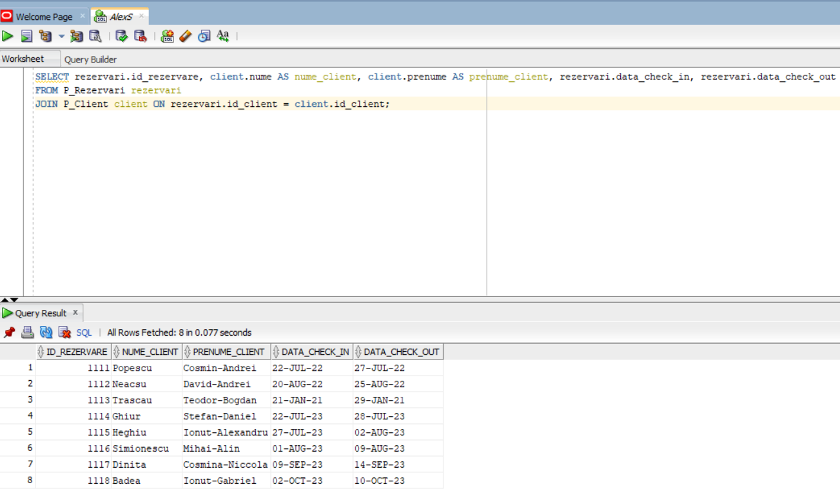

--Functii de grup:

--Afisati numarul total de obiecte de inventar in fiecare camera:

select camera.numar, count (obiecte.id_obiect) as total_obiecte

from p_Camera camera

left join p_Obiecte_inventar obiecte on camera.id_camera = obiecte.id_camera

group by camera.numar;

--Conditii asupra functiilor de grup:

--Afisati camerele cu cel putin doua obiecte de inventar:

select camera.numar, count(obiecte.id_obiect) as total_obiecte

from p_Camera camera

left join p_Obiecte_inventar obiecte on camera.id_camera = obiecte.id_camera

group by camera.numar

having count (obiecte.id_obiect) >= 1;

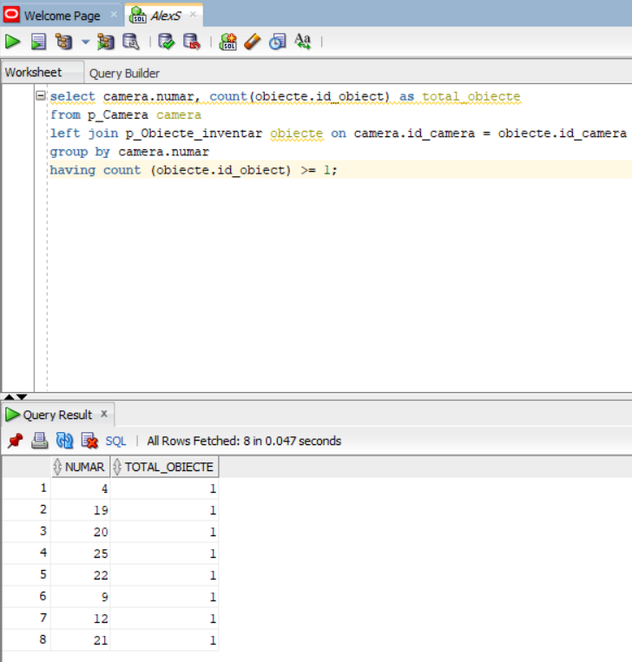

-- Interogare cu inner join pentru a obtine informatii despre rezervarile clientilor si detaliile camerelor:

select P_Client.nume as NumeClient, P_Rezervari.data_check_in, P_Rezervari.data_check_out, P_Camera.tip_camera, P_Camera.pret

from P_Rezervari

inner join P_Client on P_Rezervari.id_client = P_Client.id_client

inner join P_Camera on P_Rezervari.id_camera = P_Camera.id_camera;

--Interogare cu functii numerice:

--Calculati costul total al rezervarilor pentru fiecare client:

select client.nume, client.prenume, sum(camera.pret) as cost_total_rezervari

from P_Client client

join P_Rezervari rezervari on client.id_client = rezervari.id_client

join p_Camera camera on rezervari.id_camera = camera.id_camera

group by client.nume, client.prenume;

--Interogare cu functii de tip caracter:

--Afisati numele si prenumele clientilor cu majuscule:

select upper(nume) as nume_majuscule, upper(prenume) as prenume_majuscule

from P_Client;

--DECODE:

--Afisati mesaje diferite in functie de numarul de stele de recenzii:

select id_recenzie, nr_stele,

decode(nr_stele,

1, 'Foarte slab',

2, 'Slab',

3, 'Ok',

4, 'Bun',

5, 'Excelent') as descriere_stele

from P_Recenzii;

--UNION:

--Afisati numele si prenumele clientilor din tabela P_Client si ai angajatilor din tabela P_Angajat:

select nume, prenume from P_Client

union

select nume, prenume from P_Angajat;

--CASE:

--Afisati mesajul “Recenzie recenta”, daca aceasta a fost din anul current, iar daca a fost din anul trecut afisati mesajul: “Recenzie din anul trecut”, iar daca recenzia este si mai veche afisati mesajul: “Recenzie mai veche”.

select id_recenzie, data_recenzie,

case

when data_recenzie >= TO_DATE('2022-01-01', 'YYYY-MM-DD') then 'Recenzie recentă'

when data_recenzie < TO_DATE('2022-01-01', 'YYYY-MM-DD') and data_recenzie >= TO_DATE('2021-01-01', 'YYYY-MM-DD') then 'Recenzie din anul trecut'

else 'Recenzie mai veche'

end as categorie_data

from P_Recenzii;

--MINUS:

--Afisati camerele care nu au obiecte de inventar (ca rezultat o sa avem o tabela goala, deoarece toate camerele din hotel au obiecte de inventar):

select id_camera from p_Camera

minus

select distinct id_camera from p_Obiecte_inventar;

--INTERSELECT:

--Afisati id_ul camerelor care au atat obiecte de inventar de tip “masa” cat si obiecte de inventar de tip “scaun”:

select id_camera from p_Obiecte_inventar where nume = 'masa'

intersect

select id_camera from p_Obiecte_inventar where nume = 'scaun';

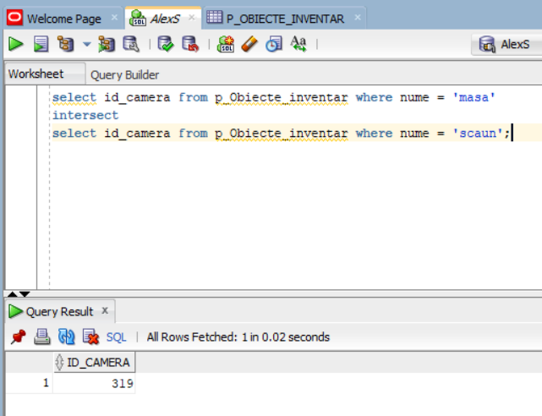

-- Suma preturilor camerelor pe tipuri de camera:

select tip_camera, sum(pret) as suma_preturi

from P_Camera

group by tip_camera;

-- Pretul mediu al camerelor pentru fiecare etaj:

select etaj, avg(pret) as pret_mediu

from P_Camera

group by etaj;

--Cea mai recenta dată de recenzie pentru fiecare client:

select id_client, max(data_recenzie) as ultima_recenzie_data

from P_Recenzii

group by id_client;

-- Numarul total de obiecte de inventar pentru fiecare tip de obiect:

select nume, sum(nr_bucati) as total_bucati

from P_Obiecte_inventar

group by nume;

-- Numarul total de camere pentru fiecare tip de camera:

select tip_camera, count(id_camera) as numar_camere

from P_Camera

group by tip_camera;

5)

--Subcereri:

--Sa se afiseze toate camerele al caror pret este mai mare decat media preturilor camerelor:

select *

from p_Camera

where pret > (select avg(pret) from p_Camera);

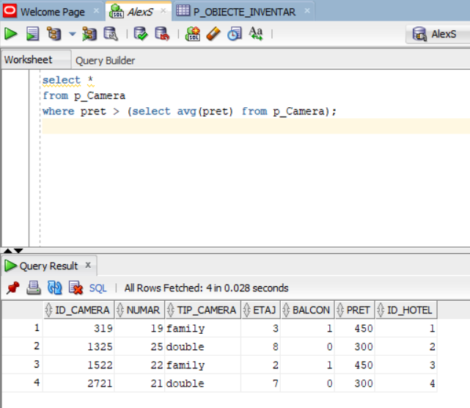

6) Tabele virtuale:

--Creati o tabela virtuala care sa afiseze informatii despre rezervari si client:

create view V_Rezervari_Clienti as

select r.id_rezervare, r.data_check_in, r.data_check_out, c.nume as nume_client

from P_Rezervari r

join P_Client c on r.id_client = c.id_client;

--Stergeti tabela virtuala:

drop view V_Rezervari_Clienti;

--indecsi

--Creati un index pe coloana ‘nume’ din tabela ‘P_Client’:

create index idx_nume_client on P_Client(nume);



--Vizualizarea indecsilor:

select * from user_indexes;

--Sa se stearga indexul creat anterior:

drop index idx_nume_client;

--Sinonime:

--Creati un sinonim pentru tabela “P_Hotel”:

create synonym Hotel_Syn for P_Hotel;

--Sa se stearga sinonimul create anterior:

drop synonym hotel_syn;

--Secvente

--creati o secventa pentru a genera valori pentru coloanal ‘id_rezervare’:

create sequence seq_id_rezervare start with 1000 increment by 1;

